x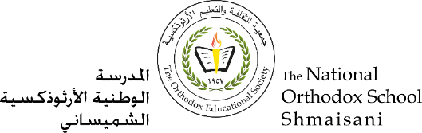

**Section primaire (4-5)**

**Année scolaire 2022 - 2023**

**Nom**: ___________ **Fiche de travail N : (2 )**

**Sujet**: **vocabulaire d’anniversaire**

**Date: / / Classe: 5ème Section:…**

**_____________________________________________________________**

**Objectif** **: Identifier le vocabulaire d’anniversaire.**

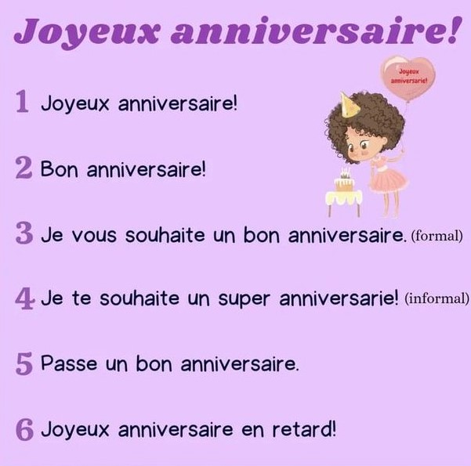

**Mets les mots à la place qui convient :**

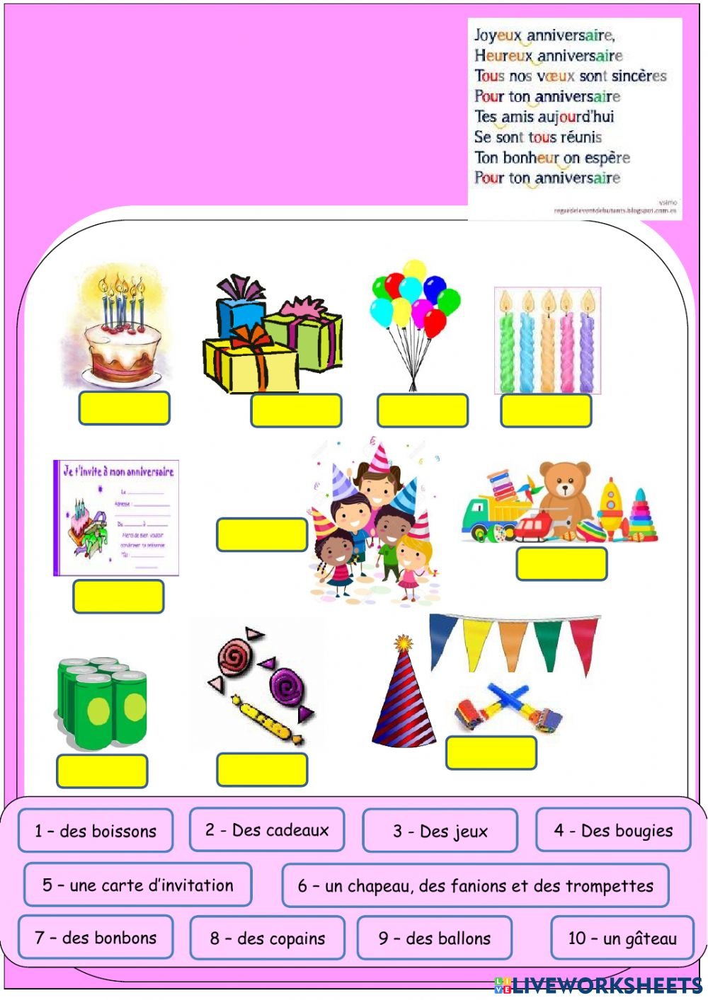

**Complète le texte suivant avec les mots qui conviennent :**

**Julie organise une fête anniversaire. Elle invite ses amis et envoie des** **_________________**

**Papa décore la maison avec des _______________ et des __________________**

**Et maman prépare un  _______________. Les ________________ arrivent à la maison de Julie, ils apportent des** **______________et Julie distribue**

**des 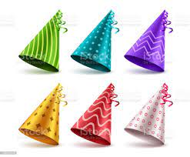……………………………….Les enfants mangent des 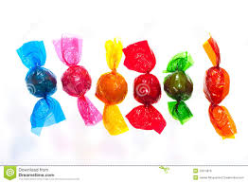…………………….**

**Ils font la fête, ils dansent, ils jouent et ils s’amusent bien. Julie est très contente,elle fait un voeu ,**

**souffle les 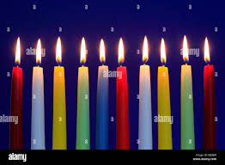_____________et les amis chantent _____________________**

**.**